# Informe de las prácticas de experimentación y aplicación de los aprendizajes

1. **Datos Informativos:**

|  |  |
| --- | --- |
| **Facultad:** | *CIENCIAS ADMINISTRATIVAS GESTIÓN EMPRESARIAL E INFORMÁTICA* |
| **Carrera:** | ***SOFTWARE*** |
| **Asignatura:** | ***PROGRAMACION ORIENTADA A OBJETOS*** |
| **Ciclo:** | ***2*** |
| **Docente:** | ***ING. MÓNICA BONILLA*** |
| **Título de la práctica:** | ***INTEGRACIÓN DE OBJETOS MEDIANTE APLICACIONES DE TEXTO*** |
| **No. de práctica:** | ***3*** |
| **Escenario o ambiente de aprendizaje de la practica** | ***En casa*** |
| **No. de horas:** | ***4*** |
| **Fecha:** | ***16/12/2024*** |
| **Estudiantes:** | ***Ariel Alejandro Calderón*** |
| **Calificación** |  |

1. **Introducción:**

La práctica realizada tiene como propósito entender la implementación y gestión de objetos en el lenguaje Java, aplicando conceptos fundamentales de la POO.

1. **Objetivo de la práctica:**

Realizar la integración de objetos en la programación orientada a objetos.

1. **Descripción del desarrollo de la práctica:**

**Enunciado del problema:** Se requiere de un sistema para abordar los siguientes problemas clave:

* + Es necesario mantener un registro estructurado de los libros disponibles, incluyendo detalles como título, autor, ISBN, año de publicación y estado (disponible o prestado). La falta de automatización en esta tarea puede causar pérdidas o inconsistencias en el inventario.
  + Las bibliotecas necesitan registrar y gestionar información de usuarios (nombre, ID único, contacto, dirección), garantizando un acceso rápido y confiable a estos datos para atender solicitudes de préstamos y consultas.
  + Es fundamental llevar un seguimiento eficiente de los préstamos activos, identificando la relación entre un libro prestado, el usuario asociado y el estado del préstamo (activo o finalizado). La falta de un control centralizado puede derivar en disputas por devoluciones tardías o libros extraviados.
  + Tanto los usuarios como los administradores necesitan herramientas rápidas para consultar libros por ISBN y usuarios por ID único. Esto garantiza agilidad en los procesos de búsqueda dentro de la biblioteca.
  + Los administradores requieren una interfaz para realizar operaciones clave, como agregar libros al inventario, registrar nuevos usuarios y supervisar el flujo de préstamos y devoluciones.

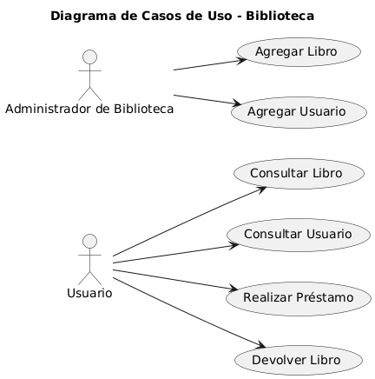

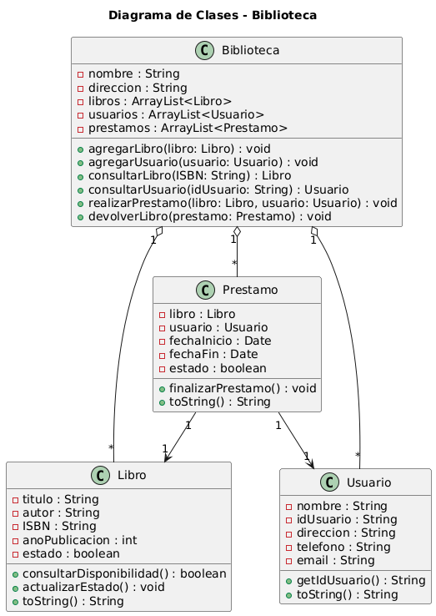

1. **Metodología:**

La metodología seguida fue de aprendizaje activo, donde se ejemplifico ejemplos de diagrams UML para la gestión de objetos en programación orientada a objetos.

1. **Resultados obtenidos:**

Ejemplificar la integración de objetos mediante aplicaciones de texto.

1. **Conclusiones:**

La implementación de objetos en programación orientada a objetos es una habilidad fundamental para desarrollar sistemas. A través de esta práctica se aprendio a cómo diagramar sistemas en codigo usando la convensión de UML.

1. **Recomendaciones:**

* Se recomienda trabajar paso a paso para convetir código fuente de algun sitema en una representacion mas visual. Para ello, se empieza primero por conseguir un idea clara de cada uno los objetos y funcionalidaes que participan en el sistema y sus relaciones.
* Se aconseja usar herramientas de software para plasmar diagramas Uml como son Lucid chart o Plant uml.

1. **Bibliografía:**
   * Eckel, B. (2006). Thinking in Java (4th ed.). Pearson Education.
   * Bloch, J. (2008). Effective Java (2nd ed.). Addison-Wesley.
   * Oracle Corporation. (2024). Concurrency in Java <https://docs.oracle.com/javase/tutorial/essential/concurrency/>.
2. **Anexos:**

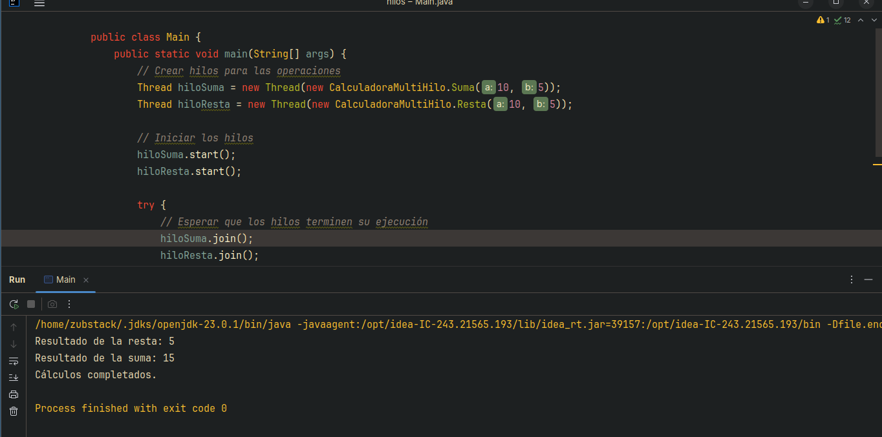

*Anexo 1: Ejecucion de codigo ejemplo*